

JUIN
2026
CINEMA LE SELECT

OUVERTURE CINE-BULLES- CINE ECHANGE
1h 41min | Aventure, Drame, Famille, Historique De Christophe Barratier Par Christophe Barratier, Stéphane Keller Avec Lucas Hector, Nina Filbrandt, Octave Gerbi Pendant l’occupation allemande durant la Seconde Guerre mondiale, François, Eusèbe et Lisa, trois enfants courageux, se lancent dans une aventure secrète : résister aux nazis en plein cœur de la France. Sabotages, messages cachés et évasions périlleuses, ils mènent des actions clandestines sous le nez de l’ennemi. L’audace et l’amitié sont leurs seules armes pour lutter contre l’injustice.

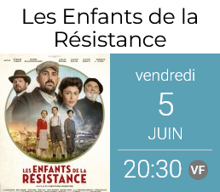

Les Légendaires en présence de l'auteur de la BD patrick Sobral et Antoine Combeau directeur des studios 2Minutes d'Angoulême; Clôture Ciné-Bulles 1h 32min | Animation, Aventure, Fantastique De Guillaume Ivernel Par Antoine Schoumsky Avec Roman Doduik, Esthèle Dumand, Elise Tilloloy Les Légendaires, intrépides aventuriers, étaient les plus grands héros de leur temps. Mais suite à une terrible malédiction, les voilà redevenus... des enfants de 10 ans ! Danaël, Jadina, Gryf, Shimy et Razzia vont unir leurs pouvoirs pour vaincre le sorcier Darkhell et libérer leur planète de l’enfance éternelle…

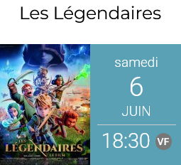

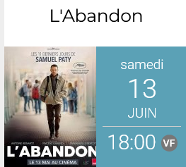
1h 40min | Drame De Vincent Garenq Par Vincent Garenq, Alexis Kebbas Avec Antoine Reinartz, Emmanuelle Bercot, Emma Boumali Tout le monde connaît le nom de Samuel Paty, mais peu de gens connaissent réellement son histoire. Le 16 octobre 2020, Samuel Paty, professeur d’Histoire-Géographie, est assassiné à la sortie de son collège. À la lumière des enquêtes et des procès, ce film revient sur ses onze derniers jours, et l’engrenage qui a conduit à sa mort tragique.

2h 02min | Comédie, Romance Par Pierre Salvadori, Benoît Graffin Avec Pio Marmaï, Anaïs Demoustier, Gilles Lellouche Paris, 1928. Antoine Balestro, jeune peintre en vogue, n’arrive plus à travailler depuis la mort de son épouse et désespère Armand, son galeriste. Un soir d'ivresse, Antoine tente d’entrer en contact avec sa femme par l’intermédiaire d’une voyante. Sans le savoir, il parle en réalité avec Suzanne, une modeste foraine qui s’est glissée dans la roulotte pour y voler de la nourriture. Suzanne se révèle douée pour l’imposture et, rapidement secondée par Armand, elle enchaîne les fausses séances. Peu à peu, Antoine retrouve l'inspiration, mais pour Suzanne les choses se compliquent alors qu’elle tombe doucement amoureuse de l’homme qu’elle manipule...


Retrouver les bandes-annonces sur cine-passion16 et allociné.fr

1h 29min | Comédie Par Reem Kherici, Gari Kikoïne Avec Alexandra Lamy, François Cluzet, Mitty Hazanavicius Et si on vous racontait l’invention du siècle ? Un couple, une vérité qui explose. Fanny et Tom sont mariés et heureux depuis 20 ans. Mais un jour un secret éclate : Fanny n’a jamais eu d’orgasme. Tom, ingénieur, décide alors de relever un défi audacieux : créer l’objet qui révolutionnera le plaisir féminin. Ensemble, ils se lancent dans cette quête aussi déjantée qu’émouvante qui va transformer leur couple. Jusqu’où iront-ils ? Loin, très loin.

Ciné-conférence en présence de Pascal Le Pennec, compositeur de la musique du film: conférence sur comment nait une musique de film (attention film à 20h) 1h 16min | Animation De Jean-François Laguionie Par Anik Le Ray Avec Jessica Monceau, Adrien Larmande, Thierry Jahn Un château, des jardins fleuris, une forêt menaçante, voilà ce qu’un Peintre, pour des raisons mystérieuses, a laissé inachevé. Dans ce tableau vivent trois sortes de personnages : les Toupins qui sont entièrement peints, les Pafinis auxquels il manque quelques couleurs et les Reufs qui ne sont que des esquisses. S'estimant supérieurs, les Toupins prennent le pouvoir, chassent les Pafinis du château et asservissent les Reufs. Persuadés que seul le Peintre peut ramener l’harmonie en finissant le tableau, Ramo, Lola et Plume décident de partir à sa recherche. Au fil de l’aventure, les questions vont se succéder : qu'est devenu le Peintre ? Pourquoi les a t-il abandonnés ? Pourquoi a-t-il commencé à détruire certaines de ses toiles ! Connaîtront-ils un jour le secret du Peintre ?

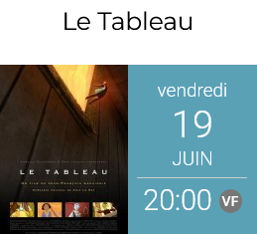

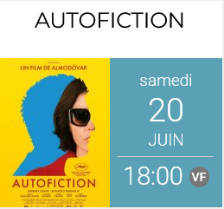
De Pedro Almodóvar Avec Bárbara Lennie, Leonardo Sbaraglia, Aitana Sánchez-Gijón
Raúl est un cinéaste culte en pleine crise créative. Lorsqu’un drame frappe l’une de ses plus proches collaboratrices, il s’en inspire pour écrire son prochain film.

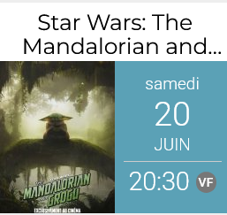
2h 12min Fantastique, Science Fiction De Jon Favreau Par Jon Favreau, Dave Filoni
Avec Pedro Pascal, Sigourney Weaver, Jeremy Allen White
La chute du maléfique Empire Galactique a précipité la dispersion des seigneurs de guerre impériaux à travers la galaxie… Pour protéger tout ce pour quoi la Rébellion s’est battue, la jeune Nouvelle République décide de faire appel au légendaire chasseur de primes mandalorien Din Djarin et son jeune apprenti Grogu…

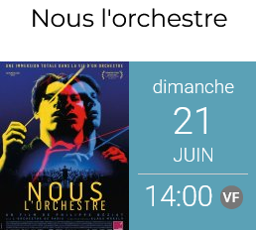
Séance spéciale Fête de la musique (attention horaire 14h)
1h 30min | Documentaire Par Philippe Béziat Avec Klaus Mäkelä
Comment jouer ensemble sans se sentir disparaître dans la masse ? Comment cohabiter si longtemps sans que le groupe explose ? Quel rôle joue vraiment le chef d’orchestre ? Pour la première fois, caméras et micros se faufilent parmi les 120 musiciens de l’Orchestre de Paris, à la Philharmonie, sous la baguette de leur jeune chef prodige, Klaus Mäkelä. Un film immersif au cœur de la musique en train de se faire ; au plus près de l’expérience des musiciens, de leurs émotions, de la beauté.



